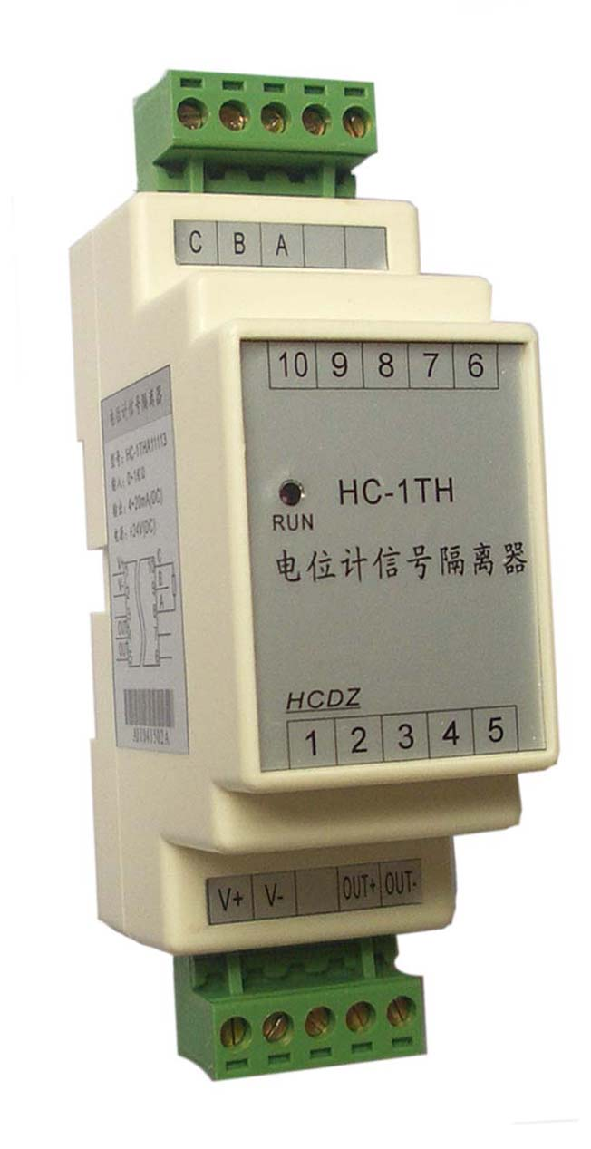
HC-1TH电位计信号隔离器

产品简介
本产品可将各种电位计滑动端的位置信号隔离转换为线性的标准直流模拟信号输出；
本系列产品采用24位高精度AD采集和数据处理技术、专业MCU控制器、非线性处理算法、特制隔离变送模块，具有高精度、高隔离、性能稳定、抗干扰能力强等特点。
标准DIN导轨(35mm)安装，插拔式端子接线；

技术参数
- 执行标准：GB/T 13850-1998,ICE688:1992
- 输入规格：0～1KΩ、2KΩ、5KΩ、7.5KΩ、10KΩ或用户特定参数；
- 输出规格：0～20mA、4～20mA、0～5V、0～10V等标准直流信号
- 精度等级：0～5/10V输出型±0.2%F.S，0/4～20mA输出型±0.5%F.S
- 线性范围：1％～100％标称值
- 输出负载能力：电压输出型≤5mA；电流输出型≤350Ω；
- 输出纹波：≤10mV（有效值，额定输出负载时）
- 响应时间：≤300ms
- 耐压强度：输入/输出/电源/外壳间2000VAC/min；500VDC时＞100MΩ
- 工作环境：－10℃～60℃；相对湿度5～95%无结露
- 温度漂移：≤100PPM(-10℃～＋60℃范围内)
- 辅助电源：DC24V 或DC12V
- 消耗电流：≤30mA+输出负载电流；
- 安装方式：35mm 标准DIN导轨安装
- 产品尺寸： 118×36×59mm

外型及安装
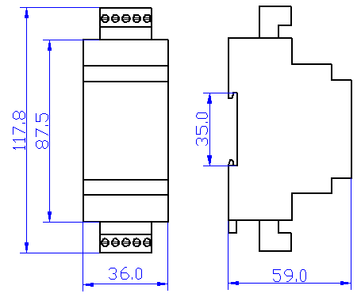

A型外型尺寸图
安装：采用35mm 标准DIN导轨安装，固定导轨后，将产品卡入导轨即可；
接线：使用0.2～3.3mm²的电缆，从每条线的端部剥去6mm连接在端子上，并将导线插入连接端子的相应位置。将接线螺钉力矩紧至0.56～0.79N·m。

典型接线示意图

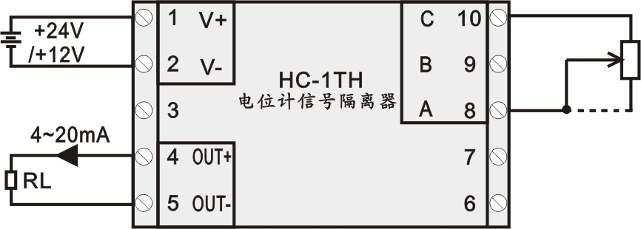

电位计信号隔离器一入一出典型接线

信号输入接线示意图
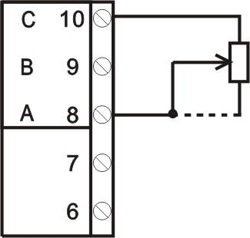

信号输出接线示意图
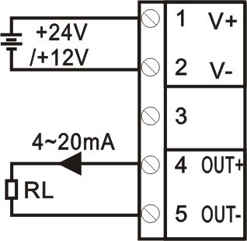
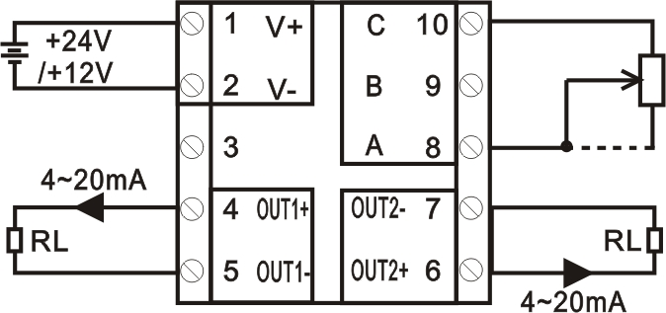

1、单路电流输出接线图 2、两路电流输出接线图

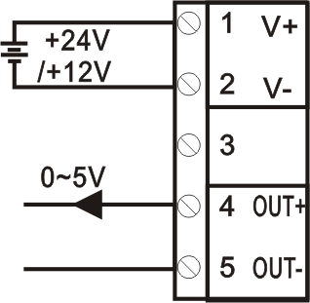
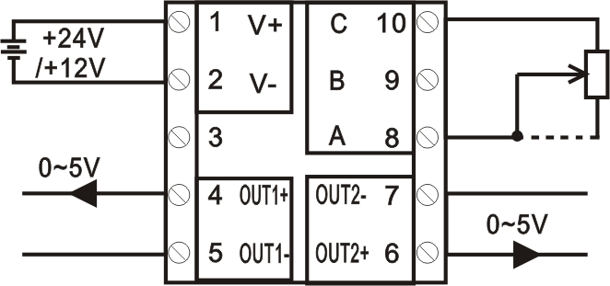

3、单路电压输出接线图 4、两路电压输出接线图

产品型号说明
HC-1THA 1 3- 24V  A B C D  选型示例：HC-1THA11113-24V  说明：表示单路0～1KΩ输入、4～20mA输出、24V供电、A外型的电位计信号隔离器； | A---输入类型:  1：0～1KΩ; 2：0～2KΩ;  3：0～5KΩ；4：0～7.5KΩ；  5：0～10KΩ7:自定义  B---输出类型 :  1：4～20mA; 2：0～20mA;  3：0～10mA；4：0～5V；  5：0～10V；6:1～５V；  C--- 1：单路输出； 2：双路隔离输出  D---供电电源值

订购
为方便您的订货、避免差错和不必要的麻烦，让我们更好地为您服务，在订货时希望您能够提供如下信息：
输入信号类型：□0～1KΩ □2KΩ □5KΩ□ 7.5KΩ □10KΩ □
输出类型：□4～20mA □0～20mA □0～10mA □0～5V □0～10V
输出路数：□1路 □2路
工作电源：□DC12V □DC24V

注意事项
- 注意产品标签上的辅助电源信息，隔离器的辅助电源等级和极性不可接错，否则将损坏变送器。
- 隔离器在有强电磁干扰的环境中使用时，请注意输入线的屏蔽，输出信号应尽可能短。集中安装时，最小安装间隔不应小于10mm。
- 本系列隔离器内部未设置防雷击电路，当隔离器输入、输出馈线暴露于室外恶劣气候环境之中时，应注意采取防雷措施。
- 请勿损坏或修改产品的标签、标志，请勿拆卸或改装产品，否则本公司将不再对该产品提供“三包”（包换、包退、包修）服务。

